Счет учета в Перемещении товаров
- При проведении по БУ и НУ Перемещения товаров на основании Отчета про-ва за смену, счета учета (БУ и НУ) табличной части документа переносить из связанного ОПЗС закладка «Продукция и услуги».
- Информ.сообщение 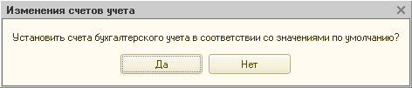
Не выводить
- При проведении Перемещения товаров НЕ на основании Отчета про-ва за смену, счета учета (БУ и НУ) табличной части документа заполнять по умолчанию.
- При проведении документов
Документ | Табличная часть
Корректировка серий и характеристик товаров
Комплектация номенклатуры | Исходные/выходные
Списание товаров | Товары
Перемещение товаров | Товары
Требование-накладная | Материалы
проверять по РН Учет затрат (бухгалтерский и налоговой учет) не отрицательность остатков после проведения документа по записям по сочетанию Аналитика вида учета и Аналитика учета затрат. В случае появления отрицательного остатка, блокировать проведение документа, выдать сообщение: «Проведение документа невозможно – отрицательный остаток по строке №….Проверьте в т.ч. счета учета.»

